TABLEAU D’EFFETS DE TERRAIN
Type de Terrain | Coût de déplacement |  |  | Portée de repérage | Autres effets
Type de Terrain | Infanterie | Unité motorisée | Unité mécanisée | Portée de repérage | Autres effets
Terrain libre  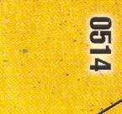 | 1 | 2 | 2 | 12 hexagones | Aucun
Bois  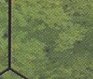 | 2 | 5 | 4 | Bloque la ligne de vue : les unités occupant les bois ne peuvent pas être repérées par des unités ennemies à plus de 3 hexagones de distance. | -2 en tir direct  -1 en assaut
Ville  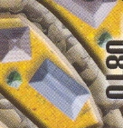 | 1 | 1 | 1 | Bloque la ligne de vue. Ajoute une élévation de 20 m à l’hexagone et 6 hexagones à la portée de repérage des unités dans la ville. Les unités dans la ville ne peuvent pas être repérées par des unités ennemies situées à plus de 3 hexagones. | -2 en tir direct, en bombardement et en assaut.  -1 en tir anti-chars.
Champ  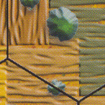 | 2 | 4 | 3 | Bloque la ligne de vue. Les unités dans le champ ne peuvent pas être repérées par des unités ennemies situées à plus de trois hexagones. | Aucun
Colline  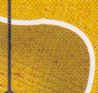 | +0 | +2 | +1 | Une ligne d’élévation bloque la ligne de vue entre des hexagones à une élévation plus basse. Deux lignes d’élévation égale bloquent la ligne de vue entre des hexagones si l’un des hexagones est plus bas que les deux lignes. Les unités occupant une colline ne peuvent pas être repérées par des unités ennemies situées à plus de 3 hexagones. Les unités ajoutent 6 hexagones à leur propre portée de repérage pour chaque fois 20 mètres qu’elles sont au dessus de l’unité repérée. | -1 en tir direct,  -1 en tir anti-chars si l’unité tirant au tir anti-chars est sur une élévation plus basse,  +1 pour le défenseur sur la première phase de l’assaut si l’hexagone d’assaut est plus haut que tous les hexagones d’où viennent les attaquants. Les coûts de mouvement enregistrés à gauche sont en addition aux autres terrains dans l’hexagone, et sont payés seulement quand les unités entrent dans un hexagone avec une ligne d’élévation.
Route  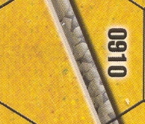 | 2/3 | 1 /2 | 1 /2 | Pas d’effet | Aucun
Rivière  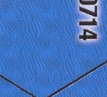 | 2 | P  (prohibited  : interdit) | 4 | Pas d’effet | +1 en tir direct et en tir anti-chars contre les unités traversant une rivière avec l’assistance d’une unité du génie ENG (voir règle 5.73).  -2 pour l’attaquant à la première phase d’assaut dans un hexagone de rivière majeure si le défenseur ne comprend pas les unités du génie ENG (voir règle 5.75).
Marais  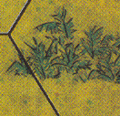 | 2 | P  (prohibited  : interdit) | P  (prohibited  : interdit) | Ne bloque pas la ligne de vue, mais les unités dans le marais ne peuvent pas être repérées par des unités ennemies situées à plus d’un hexagone. | +1 en tir direct,  -1 en tir par bombardement.

